ELEC 2311 : Physique interne des convertisseurs électromécaniques

Syllabus Version 2011.1

PREFACE

La conception de dispositif a d’abord été une question d’ingéniosité. Une fois inventées, les machines classiques ont mis des dizaines d’années à évoluer vers la forme « standard » que nous leur connaissons actuellement.
Actuellement, le nombre de nouveaux dispositifs à concevoir est en croissance continue. Même les convertisseurs « classiques » font fréquemment l’objet de nouvelles conceptions car, au lieu de se contenter de fabrications « standard », l’utilisateur réclame de plus en plus des convertisseurs optimisés en fonction de conditions particulières d’utilisation. En outre, leur rôle ne se limite plus à la conversion d’énergie : ils sont très souvent utilisés comme actionneurs de sorte que leurs performances dynamiques deviennent essentielles.

Pour satisfaire à ces nouvelles exigences, l’ingénieur chargé de la conception bénéficie de nouveaux matériaux, des progrès constants en électronique de puissance et en électronique de commande. Grâce à l’informatique, il dispose aussi d’une puissance de calcul inimaginable jusqu’il y a peu. Cette puissance de calcul permet, grâce à des simulations numériques, de réduire considérablement le temps de mise au point de nouveaux dispositifs.

Toutes ces circonstances expliquent que l’on ne peut plus, actuellement, se contenter d’utiliser les structures «standard» et les «règles de bonne pratique» qui y sont associées. Bien au contraire, le concepteur doit pouvoir imaginer de nouvelles structures et choisir parmi un grand nombre de possibilités celle qui sera la mieux adaptée à l’usage prévu.

Le fait que la conception soit maintenant optimisée en fonction des conditions d’utilisation implique que la conception de chaque composant d’un système soit effectuée de façon intégrée avec celle du système. Ceci implique que les membres d’une équipe de conception d’un système, même s’ils ont chacun une spécialisation approfondie dans un domaine, soient néanmoins capables de dialoguer, et donc disposent de compétences de base en conception de convertisseurs électromécaniques.

Ce cours s’adresse donc à tous les étudiants destinés à faire un jour partie d’une telle équipe, et en particulier aux électromécaniciens, tant ceux de la filière énergie que ceux de la filière mécatronique.

CHAPITRE I : INTRODUCTION A LA CONCEPTION

On peut distinguer dans une démarche de conception un certain nombre d’étapes qui, même si elles ne se déroulent pas toujours dans l’ordre chronologique logique, doivent néanmoins être prises en compte. Nous allons donc examiner successivement dans cette introduction :
- La définition du besoin
- L’identification des degrés de liberté
- Le choix du modèle et de la méthode d’analyse
- La validation du modèle
- L’optimisation proprement dite
- La vérification finale

1.1) Définition du besoin

1.1.1. Problématique
La définition du besoin est l’étape la plus importante et la plus difficile de la conception. Au départ, la demande est souvent imprécise et comporte de nombreux objectifs et contraintes contradictoires. Le premier travail du concepteur sera donc de poser correctement un problème qui au départ était mal posé. Lorsque le dialogue avec le « client » est possible, il pourra amener ce dernier à préciser sa pensée et à prendre conscience des contradictions présentes dans sa demande. Une façon courante d’y parvenir est de proposer d’abord une préétude, de durée limitée, avant d’entreprendre une étude de longue haleine.

1.1.2. Cas du travail avec cahier des charges

Rédiger le besoin sous la forme d’un cahier des charges est une étape utile. Compte tenu du paragraphe précédent, l’idéal est que ce cahier des charges soit rédigé en concertation avec les concepteurs. Ce n’est malheureusement pas possible lorsque le cahier des charges a été rédigé préalablement et soumis ensuite à des équipes en concurrence. Si l’auteur du cahier des charges n’est pas conscient des implications de ses exigences, le risque est grand de voir le concepteur aboutir à un résultat totalement disproportionné par rapport à ce qui était escompté par l’auteur du cahier des charges. Or, l’auteur d’un cahier des charges est souvent tenté d’imposer des contraintes inutiles. Voici une liste (non exhaustive) des raisons :
- A) par volonté de rendre le texte plus clair,
- B) pour respecter une normalisation peu adaptée à l’utilisation visée,
- C) parce que la rédaction est faite en s’inspirant d’ordre de grandeurs relatifs à une technique particulière,
- D) parce que la rédaction est faite en faisant référence à un modèle du dispositif même si ce modèle n’est pas réaliste,
- E) ou tout simplement par analogie avec d’autres cahiers des charges.

Le point (A) est effectivement souhaitable d’un point de vue « juridique », afin de pouvoir résoudre d’éventuels conflits entre le concepteur et l’auteur du cahier des charges.
Le point (B) est parfois inévitable.
Le point (C) est regrettable parce qu’il défavorise les solutions utilisant une technique nouvelle, alors que cette technique conviendrait peut-être mieux à l’application concernée.
Il est par exemple difficile d’introduire des vérins électriques dans un domaine où l’on utilise traditionnellement des vérins hydrauliques parce que imposer aux vérins hydrauliques de maintenir une force élevée au repos n’est pas très pénalisant (il suffit de fermer une vanne). Imposer à de tels vérins de pouvoir supporter une force bien supérieure à ce qui est nécessaire est donc une garantie de qualité facile à vérifier, et donc les auteurs de cahier des charges ont tendance à imposer cette contrainte pour faciliter les tests de réception, mais ils ne sont pas toujours conscients du fait que cette contrainte pénalise fortement les solutions électromécaniques.
Un exemple relatif au point (D) est d’imposer une réponse en fréquence dans le cas d’un dispositif non linéaire, alors que cette notion n’est rigoureuse que dans le cas d’un dispositif linéaire. Une façon de comprendre la contrainte est alors de se renseigner pour savoir comment la réponse en fréquence sera relevée …. et de veiller à ce que le résultat du test soit conforme à ce qui est exigé.

Il arrive même qu’un cahier des charges contienne des exigences mathématiquement incompatible, par exemple parce qu’il impose simultanément une insensibilité aux bruits de fréquence élevée présents dans le signal de commande et une réponse dynamique très rapide.

Il arrive aussi que l’ingénieur chargé de la conception s’impose lui-même des contraintes inutiles. Ainsi, si la conception d’un actionneur et de son dispositif de commande se font séparément, la pression sera grande sur le concepteur de l’actionneur pour qu’il fournisse dès le début de l’étude les caractéristiques dynamiques de l’actionneur … qu’il sera ensuite tenu de respecter même si elles impliquent un surdimensionnement inutile. Pour éviter cette situation, il conviendrait que les différentes équipes qui se partagent le travail échangent non pas des résultats numériques, mais des parties du logiciel de simulation …. ce qui implique un changement dans les habitudes, l’utilisation de logiciels compatibles et la désignation d’une équipe chargée de l’assemblage des différentes routines et de l’optimisation finale.

1.1.3. Mathématisation du besoin

Lorsque le besoin est compris, encore faut-il l’exprimer clairement … c’est-à-dire le mathématiser (comment sinon pourrait-on le traiter par calcul ?). On connaît la citation « Ce qui se conçoit bien s’exprime clairement ». De fait, lorsque l’on n’arrive pas à donner au besoin une forme mathématique, c’est l’indice qu’il n’est pas encore bien compris.
La façon habituelle de mathématiser le besoin consiste à
a) un certain nombre de contraintes qui se présentent sous la forme d’inégalités mathématiques. Par exemple, on peut imposer au dispositif de pouvoir être inscrit dans un cylindre dont on spécifie le diamètre. On peut fixer une température de surface maximum (pour des régimes de fonctionnement définis), ou encore une durée de vie minimum (dans des conditions spécifiées).
b) une ou plusieurs fonctions objectif dont on cherchera à maximer la valeur, ou, ce qui revient au même, des fonctions de coût que l’on minimisera.

Les fonctions de contrainte et les fonctions objectif sont le plus souvent définies sur l’ensemble de nombres réels, mais ce n’est pas une fatalité. On peut utiliser d’autres ensembles, pourvu qu’ils soient ordonnés (que l’on puisse toujours, étant donné deux éléments, savoir s’ils sont équivalents ou lequel est plus grand que l’autre). L’utilisation des nombres réels a cependant l’avantage de permettre d’utiliser les ressources de l’analyse (calcul des dérivées notamment) lors de l’optimisation du dispositif. Cet argument n’est cependant pas décisif car, en électrotechnique, il est de toute façon souvent impossible de disposer des dérivées des fonctions objectif, pour des raisons que nous expliquerons plus loin.

Note : en pratique, la fonction objectif est souvent à minimiser au lieu de maximer (c’est par exemple le cas d’une « fonction de coût »). Les considérations développées ici se transposent sans difficulté à ce cas.

Au cours d’un processus d’optimisation, la fonction objectif devra être évaluée un grand nombre de fois pour des jeux de paramètres différents. Elle prend donc la forme d’une routine informatique. Il est important de veiller à ce que les entrées de la routine soient bien localisées, afin de pouvoir en modifier de façon automatique, et ne présentent pas de redondance (ne pas entrer le même paramètre par deux endroits différents de la routine). Il s’agit là de conseils de programmation assez évidents, mais qui pourtant sont régulièrement oubliés par les étudiants et les chercheurs … avec le risque de modifier la valeur d’un paramètre à un endroit de la routine et pas partout !

1.1.4. Tendance à l’utilisation de fonctions objectifs ou de contraintes complexes

La tendance est d’optimiser les dispositifs en fonction de leur utilisation.
Ceci conduit à des fonctions objectifs ou à des contraintes plus complexes, comme nous allons le voir sur deux exemples.

Exemple 1 : génératrice pouvant fonctionner dans une large gamme de vitesse

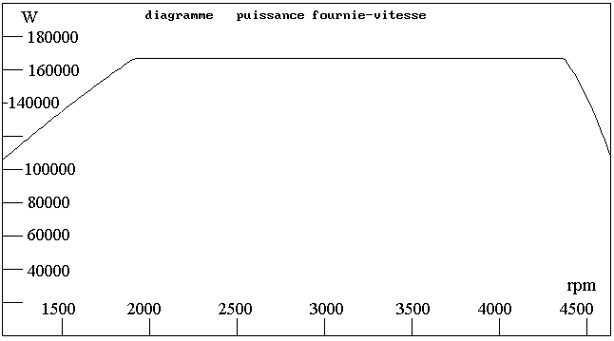
Figure 1

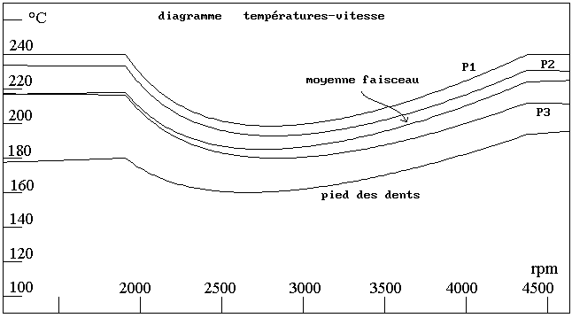
Figure 2

Exemple 2 : actionneur pour vérin de fusée

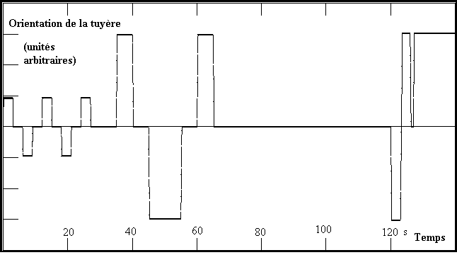
Figure 3

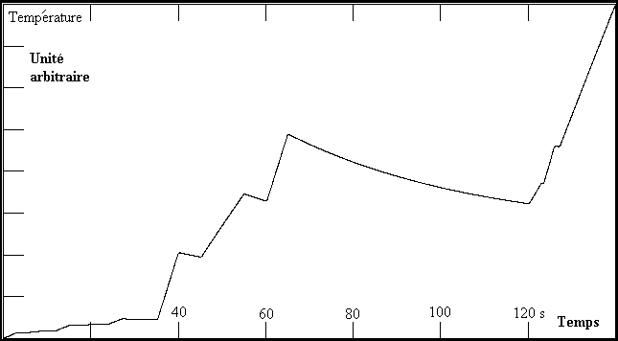
Figure 4

1.1.5. Importance de réduire le nombre de fonctions objectif

Lorsqu’un client pose le problème, il cite fréquemment un grand nombre de performances à optimiser : le dispositif doit être le plus léger possible, avoir la durée de vie la plus longue possible, le meilleur rendement possible et, bien entendu, avoir un prix de revient minimum.
Or, il faut comprendre que le travail d’optimisation croît très rapidement avec le nombre de fonctions objectif, au point qu’avoir plus de deux objectifs est souvent prohibitif. De plus, le résultat d’une optimisation portant sur plusieurs fonctions objectifs risque d’être complexe et donc difficile à exploiter.
Pour fixer les idées, notons que, lorsque le problème d’optimisation ne comporte qu’une fonction objectif, on s’attend à ce qu’il ait une solution unique, que l’on peut obtenir en classant les résultats obtenus pour différentes réalisations possibles. On termine alors l’optimisation en calculant de nouvelles solutions proches de la meilleure obtenue jusqu’à ce que l’on ne trouve plus de solution significativement meilleure.

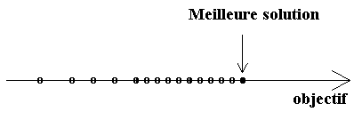
Figure 5 : optimisation selon une seule fonction objectif

Dans le cas d’un problème comportant deux fonctions objectif, la solution ne sera plus une solution unique, comme le montre le diagramme de la figure ci-dessous.

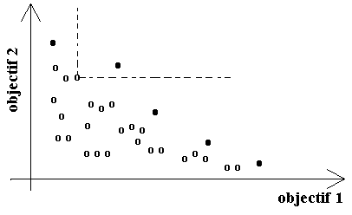
Figure 6 : optimisation multiobjectif

Dans ce cas, il n’existe pas de «solution optimum» unique : on doit retenir toutes les solutions (points noirs du diagramme) telles qu’aucune autre solution ne soit meilleure selon les deux critères d’optimisation. Sur le diagramme, les points blancs sont des solutions à rejeter car il existe une solution meilleure selon les deux critères, comme le montrent les lignes en pointillé.
En cours d’optimisation, les meilleures solutions se rapprochent d’une courbe, que l’on appelle « courbe de Pareto » (bien que cette dénomination soit attribuée en statistique à un autre diagramme).

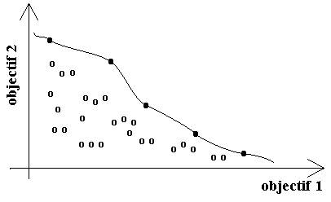
Figure 7 : courbe de Pareto
La solution d’un problème d’optimisation à deux critères consiste donc à construire la courbe de Pareto, ce qui nécessite un nombre de calculs beaucoup plus important que dans le cas d’une optimisation selon un seul critère.
On notera que la courbe de Pareto est toujours monotone (décroissance avec la façon dont nous avons défini les fonctions objectif).

Une façon de déterminer la courbe de Pareto par m points consiste à résoudre m problèmes d’optimisation à un seul objectif (l’autre objectif étant transformé en contrainte en lui attribuant une valeur fixée). Si l’on suit cette méthode, le nombre de calculs à effectuer est m fois plus grand que le nombre de calculs requis pour réaliser une optimisation à un seul paramètre.

Si l’on veut effectuer l’optimisation selon 3 critères différents, la courbe de Pareto devient une surface. Lors d’une optimisation selon n critères, elle devient une hypersurface dans un espace de dimension n. Sa détermination selon la procédure évoquée plus haut demande m^{n} fois plus de calculs qu’une optimisation selon un seul critère. Il existe des méthodes plus économiques en temps de calcul, mais on retiendra que le nombre de calculs croît exponentiellement avec le nombre de fonctions objectif.

On notera aussi que le résultat de l’optimisation est de plus en plus difficile à utiliser au fur et à mesure que le nombre de fonctions objectif augmente, puisque l’on doit interpréter des diagrammes de plus en plus compliqués.

Il est donc important de réduire le nombre de fonctions objectif. En principe, on peut se ramener à une seule fonction objectif en faisant une somme pondérée des objectifs. Par exemple, si on veut optimiser à la fois le rendement énergétique d’un convertisseur et son prix de revient, on pourra calculer l’économie que l’on pourra réaliser sur la facture énergétique pendant la vie du convertisseur et la soustraire (après actualisation tenant compte des taux d’intérêt) du prix de revient. Malheureusement, cette procédure n’est pas toujours possible parce que
- les bons coefficients de pondération ne sont pas connus au moment de l’étude
- le « client » veut garder une certaine souplesse dans sa politique commerciale (ou ne veut pas dévoiler celle-ci).

On est donc parfois amené, malgré tout l’effort supplémentaire que cela demande, à effectuer une optimisation multiobjectif. On retiendra cependant que réduire le nombre d’objectifs est primordial.

Note 1 : des diagrammes comme celui de la figure 7 peuvent aussi être utiles lorsqu’il s’agit de choisir un appareil parmi plusieurs existant sur le marché.

Note 2 : s’il existe sur le marché des dispositifs similaires à celui que l’on veut optimiser, il est intéressant de comparer les solutions nouvelles à ceux existant, et cette opération est facilitée par des diagrammes comme celui de la figure 7 dans lequel on aurait porté les deux types de point.

1.2) Identification des degrés de liberté et des contraintes

On assiste à l’émergence de deux philosophies complémentaires.
D’une part, la disponibilité croissante des moyens informatiques permet d’envisager une optimisation « topologique », c’est-à-dire une optimisation où l’on laisse à l’ordinateur un très grand nombre de degrés de liberté. Par exemple, il est possible de spécifier que l’on veut seulement deux parties solides, l’une fixe (le stator), l’autre (le rotor) devant pouvoir tourner autour d’un axe sans toucher la première. L’ordinateur remplit librement l’espace de différents matériaux (fer, conducteurs….) et essaie un grand nombre de possibilités.

D’autre part, la façon classique de procéder est l’optimisation en fonction de paramètres constructifs. Dans ce cas, on impose le respect d’une structure générale, par exemple celle d’une machine cylindrique à stator triphasé classique et aimants montés à la surface du rotor.

1.2.1. Optimisation topologique

L’optimisation topologique présente certains avantages. Un avantage réel est qu’elle permet d’obtenir des solutions nouvelles, la méthode ne faisant pas appel à l’expérience du concepteur. Par contre, il est illusoire de penser que l’utilisation de cette méthode dispense d’avoir des compétences dans le domaine, comme on va le montrer ci-dessous.
L’optimisation topologique a pour inconvénient de nécessiter un nombre extrêmement grand d’analyses du dispositif. Dès lors, actuellement, il est impossible d’effectuer par cette méthode une optimisation selon un objectif complexe. En outre, la solution obtenue n’est pas nécessairement réalisable, comme le montre la figure ci-dessous, où la partie de gauche représente le résultat d’une optimisation par remplissage de matière.
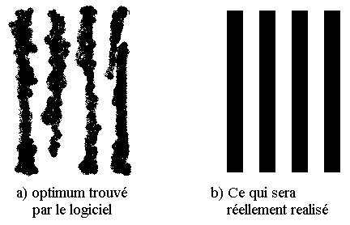
Figure 8

Le résultat a) semble aberrant. Une personne ayant une culture électrotechnique y reconnaît une structure stratifiée destinée à orienter le flux magnétique verticalement. Il est alors possible de terminer l’optimisation par une méthode plus classique, en imposant la structure de la figure b)

1.2.2. Optimisation selon des paramètres constructifs

Lors de la définition du besoin, le dispositif est idéalement une « boîte noire », de sorte que le choix de sa structure est laissé à l’initiative du concepteur. Dans le choix de la structure la mieux adaptée, deux tendances doivent exister
- d’une part la prise en compte de l’expérience existante pour le type de dispositif envisagé,
- mais aussi la possibilité d’imaginer une nouvelle structure

L’expérience joue parfois un rôle négatif car elle détourne l’attention de solutions nouvelles. D’un autre côté, faire table rase de toute la culture existant dans le domaine conduit à « réinventer la roue » au prix de longues études. Il convient donc d’intégrer les deux points de vue en une connaissance raisonnée, c’est-à-dire faisant le lien avec les notions fondamentales relatives aux dispositifs étudiés. Par ailleurs, le fait de connaître déjà plusieurs structures existantes aide à en imaginer de nouvelles en combinant des éléments empruntés à différentes structures.

Comme exemple d’influence négative de l’expérience, on notera que la structure de machine à champ tournant est restée longtemps la seule envisagée pour les convertisseurs électromécaniques rotatifs, alors que, suite au développement d’aimants permanents à hautes performances, des solutions à phases séparées sont plus indiquées pour certaines applications, car elles permettent des réalisations plus fiables et plus compactes.

Dans le choix d’une structure adéquate, certains ordres de grandeur permettent assez vite d’écarter certaines possibilités. Par exemple, en ce qui concerne la densité de force que l’on peut obtenir à l’aide d’une part d’un champ magnétique et d’autre part d’un champ électrique, il est utile de retenir que, pour un champ parallèle à la direction de la force et perpendiculaire à la surface sur laquelle on calcule la force, on a

(1) $F = \frac{1}{2} \frac{B^{2}}{μ}$
et

(2) $F = \frac{1}{2} ε E^{2}$
ce qui permet d’obtenir des ordres de grandeur sachant par exemple que, en présence de noyaux de fer, l’induction magnétique B que l’on peut obtenir est de l’ordre du tesla, tandis que le champ électrique que l’on peut réaliser dans l’air (à pression ordinaire) est de l’ordre de 10⁶ V/m.

Dans les convertisseurs électromécaniques, c’est souvent une force tangentielle qui est utilisée (par rapport à un entrefer mince assimilable à une surface). Son expression est

(3)$F = H_{\text{//}} B_{}$

où le champ magnétique H// est lié à la densité de courant que l’on peut réaliser sur les bords de l’entrefer (fonction du nombre de conducteurs situés dans les encoches et de la valeur du courant qui les parcourt).

Après avoir comparé qualitativement les différentes structures possibles, il subsiste souvent plusieurs « candidats ». Pour départager ceux-ci, il convient de réaliser une optimisation de chacun séparément et avec le même soin. Il faut donc résister à la tentation d’effectuer une optimisation poussée de l’un, puis de raccourcir l’optimisation du second en fixant certains paramètres du second à la valeur optimale trouvée dans le premier cas. En effet, un même paramètre peut avoir une valeur optimum différente selon la structure étudiée.
On n’oubliera pas non plus de se méfier des auteurs qui affirment qu’une structure est meilleure qu’une autre sur base d’une étude menée de cette façon !

Ce n’est qu’après avoir poussé les optimisations suffisamment loin pour qu’une structure apparaisse comme la meilleure que l’on peut abandonner les autres structures et faire l’optimisation finale sur celle qui a été retenue.

Lors d’une optimisation multiobjectif, l’étude se complique du fait que la structure optimum n’est pas forcément la même sur toute l’étendue de la courbe de Pareto. On peut donc être amené à conserver plusieurs structures concurrentes pendant toute l’étude... ce qui est une raison supplémentaire pour tenter de réduire le nombre de fonctions objectif.

Pour un choix de structure donné, le problème doit être précisé en introduisant tous les paramètres constructifs nécessaire à sa fabrication (pour un convertisseur rotatif, on aura ainsi le diamètre du rotor, la longueur magnétique du rotor et du stator, l’épaisseur des aimants montés en surface, leur nombre et leur largeur, l’épaisseur de la couronne rotorique, l’épaisseur de la frette rotorique et du jeu mécanique entre le rotor et le stator, les caractéristiques des matériaux utilisés …..).

La définition complète du problème d’optimisation suppose que l’on ait sélectionné les paramètres que l’on souhaite optimiser. Le choix dépend du niveau d’étude que l’on souhaite effectuer. Par exemple, si on n’étudie pas le jeu des roulements et la flexion de l’axe rotorique, on ne peut pas optimiser l’épaisseur de l’entrefer mécanique, puisqu’une étude purement magnétique conduit généralement à dire que l’épaisseur optimum est nulle, ce qui est bien entendu exclu techniquement.

Comme le nombre de fonctions objectifs, le nombre de paramètres doit aussi être réduit pour rendre le problème abordable. On peut pour cela éliminer un certain nombre de paramètres en utilisant les contraintes existantes. Par exemple, le rayon intérieur de la couronne rotorique pourra être éliminé en exprimant le fait qu’il est égal au rayon extérieur de rotor moins la somme de l’épaisseur de la frette, l’épaisseur des aimants montés en surface et l’épaisseur de la couronne rotorique). De cette façon, on réduit le nombre de degrés de liberté, mais aussi le nombre de contraintes dont il faut tenir compte.

On arrive ainsi à classifier les paramètres en
- paramètres indépendants (correspondant chacun à un degré de liberté du problème)
- paramètres dépendants, calculables en fonction des premiers
- paramètres de valeur fixée a priori (épaisseur de l’entrefer vrai…)

Cette classification n’est pas unique. La façon de l’effectuer est importante pour rendre le problème plus facile à traiter. Ainsi, on essaie souvent de choisir les paramètres indépendants de telle façon qu’un maximum de contraintes pourront s’exprimer simplement en fixant l’intervalle dans lequel les paramètres indépendants peuvent varier. Cette façon de prendre en compte des contraintes est en effet plus facile à gérer pour le logiciel d’optimisation.

Une fois choisis les paramètres indépendants, il reste généralement plusieurs contraintes qui n’ont pas pu être satisfaites de la façon indiquée ci-dessus. Nous supposerons qu’il s’agit de contraintes exprimées sous la forme d’une inégalité (par exemple, le rayon interne de la couronne rotorique doit être supérieur au rayon de l’axe mécanique).
Une façon de considérer ces contraintes est de restreindre l’espace de variation des paramètres indépendants au domaine dans lequel toutes les contraintes sont satisfaites. Malheureusement, en électrotechnique, il est parfois difficile de trouver des jeux de valeurs de paramètres acceptables pour commencer l’optimisation.
Une alternative consiste à considérer les contraintes comme des fonctions objectifs dont la valeur est d’autant plus négative que la contrainte est moins bien satisfaite, et qui prennent une valeur limite (normalement 0) quand la contrainte est satisfaite. De cette façon, le programme d’optimisation peut débuter avec un jeu de valeurs des paramètres indépendants tel que toutes les contraintes ne sont pas satisfaites.

Pour éviter d’augmenter le nombre de fonctions objectifs, on a intérêt à combiner les fonctions objectif issues de contraintes avec d’autres, ce qui est facile à faire si on accepte de considérer des fonctions objectif à valeur dans un ensemble autre que celui des nombres réels.
Pour fixer les idées, considérons le problème de la conception d’un actionneur tel que sa température de fonctionnement soit inférieure à une valeur fixée T_{but} . On a convenu d’optimiser sur la température si on ne peut pas la réduire en dessous de T_{but} , et sur la masse si l’objectif de température a pu être atteint. Ce problème peut être traité en une fois à l’aide d’une fonction objectif à valeur dans l’ensemble

(4a) $ℜ^{2} = \left\{(a,b) | a,b ∈ ℜ \right\}$

que l’on muni d’une relation d’ordre en disant que

(4b) (a₁ ,b₁ ) > (a₂ ; b₂ ) ssi b₁ > b₂ ou (b₁ = b₂ et a₁ > a₂ )

Autrement dit, on ne compare les valeurs de a que si les valeurs de b sont égales.
On peut alors traiter le problème d’optimisation en une fois considérant que a est la masse et que b vaut 0 si T < T_{but} et T_{but} – T dans le cas contraire.

Dans ce cas, le logiciel d’optimisation traitera en priorité la contrainte de température. Une fois cette contrainte satisfaite, il passera à l’optimisation de la masse, mais tout en continuant à surveiller la contrainte de température.

Le temps de calcul nécessaire pour l’optimisation dépend fortement du nombre de paramètres à optimiser, car le volume de l’espace de variation des paramètres dépend fortement du nombre de ceux-ci. Pour fixer les idées, notons que, si l’on veut explorer tout l’espace de variation en prenant pour chaque paramètre 10 valeurs différentes et en considérant toutes les combinaisons possibles de paramètres, on aura dans le cas d’une combinaison sur 9 paramètres 10⁹ combinaisons à analyser, soit un milliard ….. ce qui dans la plupart des cas sera hors de portée des ordinateurs actuels.
On a donc tout intérêt à réduire le nombre de paramètres à optimiser, ce qui peut se faire
- En éliminant certains paramètres en utilisant les contraintes
- En effectuant une optimisation partielle lorsque celle-ci peut se faire rapidement (exemple : partage d’une fenêtre de transformateur entre le primaire et le secondaire ?)
- En remettant à plus tard la détermination de paramètres non dimensionnants (exemple : le nombre de spires d’un enroulement, en liaison avec la tension d’alimentation du dispositif).

1.3.) Choix d’un modèle et de la méthode d’analyse

Une fois le problème bien défini, il faut encore mettre au point une méthode d’évaluation des performances obtenues pour chaque jeu de valeur des paramètres. Dans la plupart des cas, il n’est pas question de construire physiquement le dispositif pour chaque jeu de paramètres, ce qui conduirait à un coût et à une durée d’étude inacceptable. Même si ce n’est pas le cas, une optimisation par maquettage reste difficile car les résultats expérimentaux sont sujets à des erreurs aléatoires (liés à la dispersion des caractéristiques des matériaux par exemple) qui rendent imprécises l’évaluation de l’influence de la variation d’un paramètre.
L’essentiel de l’étude doit donc être menée par calcul. La première étape de ce calcul consiste à obtenir une description des phénomènes physiques qui se déroulent dans le dispositif (cf. l’intitulé de ce cours !). Ces phénomènes doivent pour cela être décrits par un modèle. En effet, les systèmes de traitement de l’information (y compris notre cerveau) n’ont pas d’accès direct à la réalité : nous avons besoin d’un modèle, à savoir une création de l’esprit qui correspond à notre perception de la réalité et sur laquelle nous pouvons raisonner… et calculer.

1.3.1. Choix du modèle physique

On peut rêver d’un modèle qui décrirait complètement les phénomènes physiques en présence … mais ce modèle, outre qu’il n’a pas (encore ?) été découvert par les physiciens, serait trop compliqué pour pouvoir être utilisé dans un logiciel de calcul. Il convient donc d’être conscient que tous les modèles à notre disposition ne décrivent que de façon imparfaite la réalité. De plus, un modèle moins précis, mais plus simple, peut être préférable s’il permet de réduire le temps d’évaluation de chaque jeu de paramètres car on pourrait ainsi, sur la durée de l’étude, examiner un plus grand nombre de possibilités, donc effectuer une optimisation plus poussée ou une optimisation avec un plus grand nombre de fonctions objectif.
Les modèles physiques disponibles varient selon plusieurs caractéristiques dont nous allons passer en revue quelques-unes.

Nombre de coordonnées

Les phénomènes physiques se déroulent, à notre niveau, dans un espace-temps à quatre dimensions (une dimension temporelle et trois dimensions spatiales).
Certains modèles ne considèrent pas la dimension temps (modèles statiques) ou la considèrent uniquement dans le domaine fréquentiel. Cette dernière possibilité n’est utilisée en électrotechnique que pour l’étude de grandeurs périodiques. Elle est particulièrement intéressante dans le cas où toutes les grandeurs varient sinusoïdalement dans le temps, ce qui n’est guère possible qu’en supposant que toutes les caractéristiques des matériaux sont linéaires (pas de saturation magnétique notamment). Dans le cas de grandeurs périodiques non sinusoïdales, on doit calculer pour chaque grandeur l’amplitude et la phase de chaque harmonique. Les calculs de chaque harmonique sont découplés si les matériaux sont linéaires, mais couplés en présence de non linéarités (ce dernier cas n’est abordé que par très peu de chercheurs !).
Le nombre de coordonnées spatiales à considérer peut lui aussi être réduit en utilisant les symétries du problème. Ainsi, un calcul 2D suffit souvent pour une machine rotative, les effets de bord étant alors négligés ou pris en compte de façon approchée. Dans certains cas, un calcul 1 D suffit (on considère alors l’entrefer comme infiniment mince ou, ce qui revient au même du point de vue du calcul, on suppose les champs d’entrefer constants selon la coordonnée r).
Le temps de calcul augmentant rapidement avec le nombre de coordonnées considérées, le calcul est souvent fait avec 2 ou 3 dimensions seulement au lieu de quatre.

Echelles

On n’a pas besoin en électrotechnique de décrire les phénomènes qui se déroulent à une échelle (de temps ou d’espace) microscopique (celle des atomes et des molécules) ni même mésoscopique (celle des domaines dans les matériaux polycristallins). La géométrie et les propriétés des matériaux sont décrites à une échelle macroscopique. Pour cela, les champs que l’on utilise sont, eux aussi, des grandeurs macroscopiques. Par exemple, un matériau magnétique sera caractérisé par la relation qu’il impose entre le champ magnétique macroscopique H et l’induction magnétique macroscopique B . On n’a normalement pas à se soucier des valeurs prises par les champs locaux h et b à l’intérieur des atomes !

Parfois, on effectue des moyennes à une échelle encore plus grande. Par exemple, un faisceau de conducteurs dans une encoche sera représenté par une densité de conducteurs, et le courant qui les traverse apparaîtra comme une densité uniforme de courant dans l’encoche. De même, une surface magnétique comportant de multiples petites encoches sera modélisée comme une surface lisse comportant une réluctance de surface.

Degré de généralité

Lors du choix du modèle, il est important de prévoir la possibilité le généraliser aisément au cas où cela s’avèrerait nécessaire en cours d’étude.
Par exemple, il est tentant de modéliser les matériaux magnétiques par une relation linéaire

(5) B = μ H .

Dans ce cas, il est possible d’éliminer l’un des champs et d’exprimer toutes les formules en fonction de l’autre uniquement.
Malheureusement, dans beaucoup de cas, la routine d’optimisation conduira alors à des valeurs de B trop grandes pour que la relation (5) soit valide… de sorte que l’on est amené à revoir l’ensemble du calcul, ce qui n’aurait pas été le cas si on avait utilisé (5) sans éliminer un des deux champs.

1.3.2. Choix du modèle de calcul

Le modèle physique retenu n’est pas toujours utilisé directement pour le calcul des champs. On va en effet fractionner le modèle géométrique en domaines plus petits dans lesquels le calcul de champ est plus simple (par exemple, le noyau magnétique du stator sera subdivisé en dents et partie de couronne). Sur chacune de ces parties, on impose au champ une forme simple (champ uniforme ou décrit par une approximation polynomiale). A cause de ces contraintes supplémentaires, certaines équations du champ ne pourront plus être satisfaites parfaitement : on obtiendra donc une solution approchée du problème initial.

Le choix du modèle et de la méthode d’analyse sera fait en tenant compte de différentes critères
- degré de généralité, possibilité d’extension et d’adaptation
- précision (notamment sur l’influence d’une variation de valeur d’un paramètre, ce qui rend les erreurs aléatoires particulièrement indésirables)
- prix (achat de logiciels, ressources informatiques, main d’œuvre pour programmation)
- durée de mise au point
- durée par jeu de paramètres traité (temps de calcul proprement dit, temps « manuel »)
- fiabilité (programmes certifiés ou non, utilisateur fiable ou non !)
- possibilité de calculer de façon automatisée toutes les grandeurs nécessaires pour évaluer la performance (forces, couples, flux, tensions électriques ….)
- facilités graphiques (entrée des données, interprétation des résultats, obtention de graphiques colorés utilisable à des fins publicitaires !)

On distingue deux tendances dans le choix du modèle de calcul
- une première tendance consiste à utiliser un procédé de calcul d’usage général, et on doit pour cela subdiviser la géométrie en un très grand nombre de petits éléments. Le calcul du champ sur chaque élément peut alors être fait de façon simple, mais la liaison entre les éléments se fait par des matrices de grande taille. On parle alors de méthode numérique de calcul de champ. En électrotechnique, la méthode numérique la plus utilisée est la méthode des éléments finis
. Certains logiciels sont spécialement adaptés à la résolution des équations de l'électromagnétisme, d'autres (logiciels multiphysiques) peuvent traiter des équations plus générales, mais sont moins bien adaptés au traitement de problèmes électromagnétiques.
Cette façon de faire permet l’usage d’un logiciel commercial de calcul de champ. Le calcul du champ pour un jeu de paramètres est alors assez rapide à réaliser. Malheureusement, le temps de calcul proprement dit est relativement long, ce qui limite les possibilités d’optimisation même après avoir automatisé la liaison entre le logiciel d’optimisation, le logiciel de calcul de champ et éventuellement le logiciel chargé de calculer les performances en fonction des résultats du calcul de champ. Un maillage trop fin du dispositif peut conduire à des erreurs aléatoires (à cause des arrondis de calcul lors du calcul de matrices de très grande taille).
Certains logiciels commerciaux sont certifiés de qualité.
- une autre tendance consiste à utiliser une subdivision moins fine de la géométrie, et à calculer le champ sur des domaines relativement grands par des méthodes particulières. On parle dans ce cas de calcul de champ analytique. Si le calcul est fait de façon assez grossière, le résultat sera très rapide mais peu précis. Au contraire, si le calcul s’effectue d’une façon plus sophistiquée (utilisant par exemple des transformations conforme, des décompositions en série de Fourier spatiale ….) le rapport précision-temps de calcul peut être meilleur que dans le cas des méthodes numériques mais au prix d’une étude théorique et d’une programmation plus longue et avec un risque d’erreur de programmation plus grand.

1.4) Validation du modèle et de la méthode d’analyse

Nous avons vu que le calcul est sujet à de nombreuses sources d’erreur. Il convient donc de le valider, ce qui se fait en comparant des résultats obtenus de plusieurs façons différentes.

Par exemple, les programmes numériques sont souvent testés sur des problèmes simples pour lesquels on connaît une solution analytique exacte. Réciproquement, on pourra valider une méthode analytique en comparant ses résultats à ceux obtenus à l’aide d’un logiciel de calcul par éléments finis.

La comparaison entre méthodes de calcul a cependant ses limites car elle n’offre aucune garantie vis-à-vis d’une erreur de modélisation si tous les calculs sont effectués en utilisant le même modèle physique. Certaines erreurs de modélisation peuvent être étudiées par calcul : on peut par exemple effectuer un calcul 3D pour valider une méthode de calcul 2D. La meilleure façon d’évaluer la qualité de la modélisation consiste à réaliser un dispositif et de comparer les résultats obtenus expérimentalement à ceux obtenus par calcul.
Le choix de ce dispositif doit souvent être fait avant que le travail d’optimisation soit achevé, ceci pour tenir compte des délais de réalisation d’un dispositif, et aussi pour éviter de constater que tout le travail a été fait avec un modèle inadapté. On doit donc utiliser un dispositif différent du dispositif final. On parle alors de maquette (et non de prototype). Une maquette peut être assez différente du dispositif final, voire ne pas fournir toutes les possibilités de ce dispositif. Par exemple, on utilisera un rotor fixe si la réalisation des paliers s’avère trop coûteuse ou trop longue.
La différence entre une maquette et un prototype est parfois assez difficile à expliquer : il faut éviter que la maquette apparaisse au public comme un prototype raté !

1.5) L’optimisation

Il existe de nombreuses méthodes d’optimisation. Les choix et les méthodes développées aux points précédents doivent évidemment être compatibles avec la méthode d’optimisation choisie, et cela aussi bien d’un point de vue informatique (compatibilité de logiciels) que d’un point de vue théorique (calcul de tous les éléments dont la routine d’optimisation a besoin, définition de la ou les fonctions objectif et des contraintes sous une forme que cette routine peut traiter).

Les problèmes d’électrotechnique sont parmi les plus difficiles à traiter. Ceci est dû à la présence de nombreuses contraintes, ainsi qu’aux non linéarités. Ainsi, les densités de forces dépendent du carré du champ magnétique, la production de chaleur par effet Joule est proportionnelle au carré du courant, et le refroidissement par rayonnement thermique dépend de la quatrième puissance de la température absolue. Une autre source de non-linéarité que l’on doit souvent considérer en optimisation est la saturation magnétique. En effet, en augmentant la valeur des flux magnétiques, on augmente la puissance massique des dispositifs, de sorte que l’optimisation conduit très souvent à une situation où une saturation magnétique modérée est présente. Pour savoir jusqu’où il convient d’augmenter la valeur des flux magnétiques, il faut que la fonction objectif tienne compte des inconvénients croissants liés à la saturation magnétique, donc que le calcul de champ soit fait en tenant compte de cette non-linéarité.

La fonction objectif a souvent une forme compliquée. Par exemple, on y rencontre fréquemment le phénomène de la peau de banane, décrit à la figure ci-dessous dans le cas d’une optimisation selon deux paramètres.

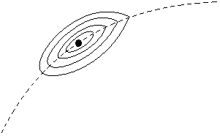
Figure 9 : peau de banane. Les lignes pleines correspondent à des valeurs fixées de la fonction objectif. La ligne en pointillé désigne le sommet de la crête et le point noir le point optimum.

Enfin, même en utilisant une méthode analytique, il n’est ordinairement pas possible de calculer analytiquement les dérivées de la fonction objectif. Certains programmes calculent ces dérivées de façon symboliques, mais cela n’est possible que si le calcul de la fonction objectif est relativement simple. En particulier, il n’est pas possible dans ce cas de traiter les non-linéarités en cherchant par itération le point de fonctionnement (sauf si on limite le nombre d’itération à une valeur petite et fixée à l’avance).

Certains programmes d’optimisation (mat-lab par exemple) calculent eux-mêmes les dérivées de la fonction objectif, par une méthode numérique. Cependant, le fait d’utiliser de petites différences augmente l’influence des arrondis de calcul, de sorte que ces méthodes ont une mauvaise réputation en électrotechnique.

1.6) La vérification finale

Au cours de l'optimisation, le dispositif a évolué de sorte que des hypothèses qui étaient valables en début d'étude ne le sont peut être plus à l'arrivée. Il convient donc de refaire en fin d'optimisation une démarche analogue à l'étape de validation. La vérification des hypothèses de calcul peut à nouveau se faire par comparaison avec des calculs effectués par une autre méthode qui ne fait pas les mêmes hypothèses.
Par contre, comme dans l'étape de validation, la vérification du modèle physique se fera de préférence expérimentalement. Le dispositif expérimental pourra maintenant être un véritable prototype et non plus une maquette (sauf si la réalisation d'un prototype a un coût prohibitif !).

